БЮЛЛЕТЕНЬ ТЕХНИЧЕСКОГО ОБСЛУЖИВАНИЯ | №24/2006  04 апреля 2006
[Страница HTML, доступная для печати]
Довести до сведения: | Менеджера по обслуживанию (сервис- менеджера) | Менеджера кузовного цеха | Менеджера по запасным частям | Мастеров (бригадиров) | Приемщиков | Технических специалистов

(c)2006 Ford Motor Company Limited. Eagle Way, Brentwood, Essex CM13 3BW, United Kingdom.
Данный бюллетень предоставляет только информацию по техническому обслуживанию. Без каких-либо исключений все бесплатные ремонты и замены являются предметом отдельных гарантий и политики, проводимой Ford Company. Иллюстрации, техническая информация, данные и описания, включенные в это издание, в соответствии со всей имеющейся у нас информацией, были верны на момент опубликования.

Тема/проблема: | Представление новых специальных инструментов/ изменение конструкции специальных инструментов 303-435-11A и 303-435-13A

Модель:
Transit 2006.5 (04/2006–) | Дата изготовления: Начиная с 04/2006-  Код изготовления: Начиная с 6T

Рынки сбыта: | Все

Раздел: | 100-00

Краткое содержание
• ПРИМЕЧАНИЕ: Пожалуйста, доведите содержание этого бюллетеня до сведения всех менеджеров по обслуживанию (сервис-менеджеров) и механиков.
Для профессионального выполнения ремонтов автомобилей Transit 2006.5 (04/2006-) требуются три новых специальных инструмента. В настоящем бюллетене дано краткое описание использования этих новых специальных инструментов. Подробное описание использования можно найти в соответствующем подразделе последнего издания литературы по обслуживанию.
Transit 2006.5 (04/2006-) (с передним приводом)
• Съемник шарового шарнира 204-595-08 (переходник для 204-595) вместе с гидравлическим цилиндром на 30 тонн (204-595-01/1) требуется для снятия шарового шарнира с поворотного кулака и установки на место.
• Приспособление для выверки положения рычага переключения передач 308-650 требуется для регулировки троса переключения передач на автомобилях с 5-ступенчатой механической коробкой передач (MT-75) и 6-ступенчатой механической коробкой передач (MT82).
• Для профессионального выполнения ремонтов двигателей 2.4L Duratorq-TDCi (Puma) Diesel следует изменить конструкцию опорных пластин 303-435-11A и 303-435-13A согласно инструкциям, данным в этом бюллетене.
Новые специальные инструменты 204-595-08 и 308-650 можно заказать у компании-поставщика "SPX United Kingdom Ltd" (www.spxeurope.com). Они не поставляются в рамках "Программы автоматического обеспечения инструментом" (ATSP). Если эти инструменты требуются вашему дилерскому представительству, их следует заказать в течение трех недель после издании этого бюллетеня. Участники ATSP, как обычно, получат специальный инструмент по предварительной цене. Дилеры, не участвующие в ATSP, могут купить инструмент только по прейскурантной цене.
Дилеры, не участвующие в программе ATSP, также могут заказать новый специальный инструмент, используя прилагаемый бланк заказа. В этом случае поставка осуществляется по прейскурантной цене.
Все дилеры (участвующие и не участвующие в ATSP) должны оплатить стоимость доставки и НДС. Компания "SPX United Kingdom Ltd" выполнит пересчет цены на местную валюту в соответствии с текущим валютным курсом.

Коды ремонта/ рекламации
OASIS | 305000, 404000, 499000

Всемирный номер специального инструмента | Наименование инструмента | Предварительная цена (ЕВРО/£) | Прейскурантная цена (ЕВРО/£)
204-595-08 | Съемник шарового шарнира (переходник для 204-595) | 55,74 / 37,99 | 79,63 / 54,27
308-650 | Инструмент для выверки положения рычага переключения передач | 11,82 / 8,06 | 16,89 / 11,51
Инструкции по обслуживанию
Использование съемника шарового шарнира 204-595-08 (переходника для 204-595)
1. Снимите поворотный кулак.

2. Установите специальные инструменты и снимите шаровой шарнир с поворотного кулака.
1. Гидравлический цилиндр на 30 тонн (204-595-01/1)
2. Специальные установочные шпильки (2 шт.) (204-595-01/2)
3. Упорное кольцо (204-595-08/1)
4. Шестигранник с резьбовым отверстием (204-595-08/3)
- Отбракуйте шаровой шарнир.

3. Установите специальные инструменты и установите новый шаровой шарнир на поворотный кулак.
1. Гидравлический цилиндр на 30 тонн (204-595-01/1)
2. Специальные установочные шпильки (2 шт.) (204-595-01/2)
3. Упорное кольцо (204-595-08/1)
4. Шаровой шарнир
5. Втулка 204-595-08/2
Использование инструмента для выверки положения рычага переключения передач 308-650
1. Автомобили с 5-ступенчатой механической коробкой передач (MT82): Использование специального инструмента, чтобы заблокировать рычаг переключения передач в положении 3-й/4-й передач.

2. Автомобили с 6-ступенчатой механической коробкой передач (MT82): Использование специального инструмента, чтобы заблокировать рычаг переключения передач в положении 1-й/2-й передач.
Изменение конструкции опорной пластины 303-435-11A для инструмента 303-435
1. Чтобы использовать опорную пластину 303-435-11A на двигателе 2.4 Duratorq-TDCi (Puma) Diesel, необходимо просверлить/ увеличить два отмеченных отверстия.
- Исправьте соответствующим образом всемирный номер на модифицированном специальном инструменте:
- При заказе новых инструментов будет поставляться только модифицированный инструмент 303-435-11B.
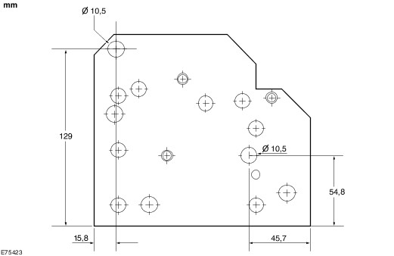
Использование модифицированной опорной пластины 303-435-11B для инструмента 303-435-06
1. Установите опорную пластину 303-435-11B для инструмента 303-435-06 вместе с приспособлением для снятия/установки втулки поворотного шкворня (только втулки) 204-018 на двигатель 2.4 Duratorq-TDCi (Puma) Diesel.
Изменение конструкции опорной пластины 303-435-13A для инструмента 303-435-06
1. Чтобы использовать опорную пластину 303-435-13A на двигателе 2.2 Duratorq-TDCi (Puma) Diesel, необходимо просверлить/ увеличить отмеченные отверстия.
- Исправьте соответствующим образом всемирный номер на модифицированном специальном инструменте:
- При заказе новых инструментов будет поставляться только модифицированный инструмент 303-435-13B.
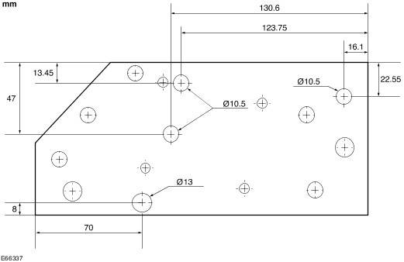
Использование модифицированной опорной пластины 303-435-13B для инструмента 303-435-06
1. Используйте опорную пластину 303-435-13B для 303-435-06 вместе со специальными инструментами 303-290B и 303-290-03A.
- Снимите ограничитель крена коробки передач.
- Установите специальный инструмент 303-435-13B на подрамник там, где был расположен ограничитель крена.
- Вставьте крюк 303-290B/6 в отверстие слева от специального инструмента 303-435-13B.
- Установите специальные инструменты 303-290-03A и 303-290B, чтобы удержать двигатель на месте при снятии коробки передач.
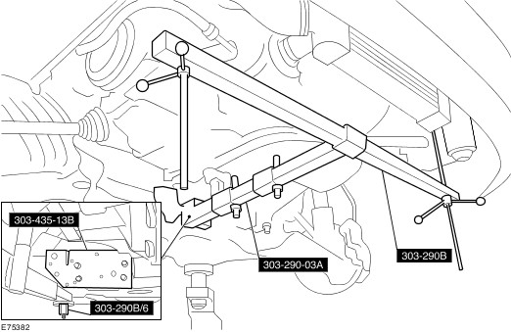
Бланк для заказа (по факсу)
+7 495 739 3375
Этот специальный инструмент следует заказывать. Он не поставляется по Программе автоматического обеспечения инструментом (ATSP). Этот специальный инструмент следует заказать в течение трех недель после публикации этого бюллетеня и не позднее.
Специальное оборудование  Лыковский проезд, 13  123458, Москва  Россия | Печать дилера
 | Имя для контакта (пожалуйста, укажите)
 | Номер дилера компании Ford:
Мы желаем заказать следующие специальные инструменты и настоящим подтверждаем свое согласие с условиями продажи:
№ специального инструмента | Наименование | Количество | Предварительная цена | Прейскурантная цена
 |  |  | € | €
204-595-08 | Переходник для 204-595 | 1 | 55,74 | 79,63
308-650 | Инструмент для выверки положения рычага переключения передач | 1 | 11,82 | 16,89
Итого/ Цена комплекта |  |  |  | На протяжении периода внедрения инструмента на рынок дилеры ATSP будут получать инструмент по предварительной цене. Представителями компании SPX будут пересчитывать цену в EUR на соответствующую национальную валюту по текущему валютному курсу.

Дата и подпись | Адрес доставки (если отличается от указанного выше)

